多变量线性回归
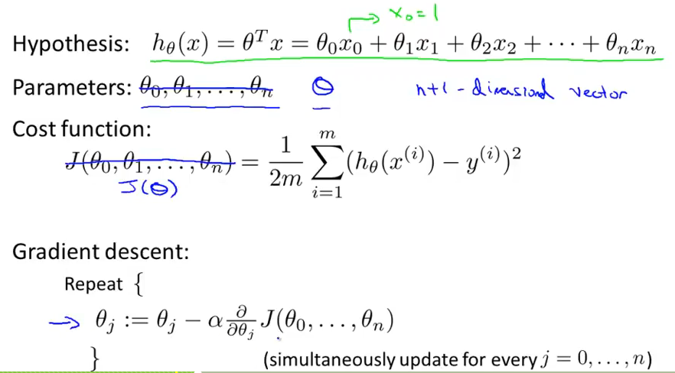
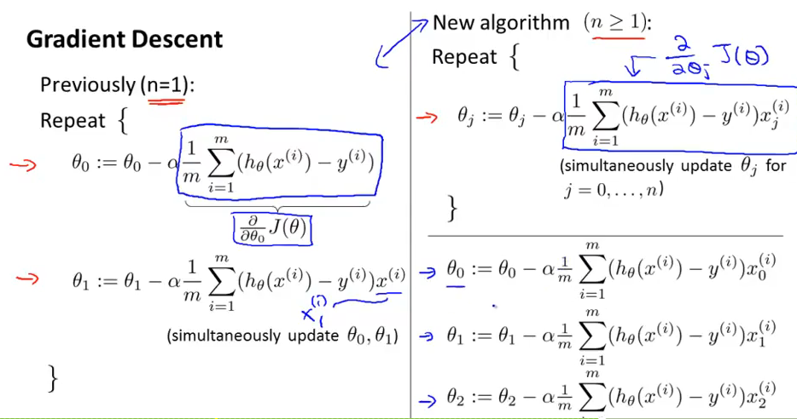

特征收缩 feature scaling
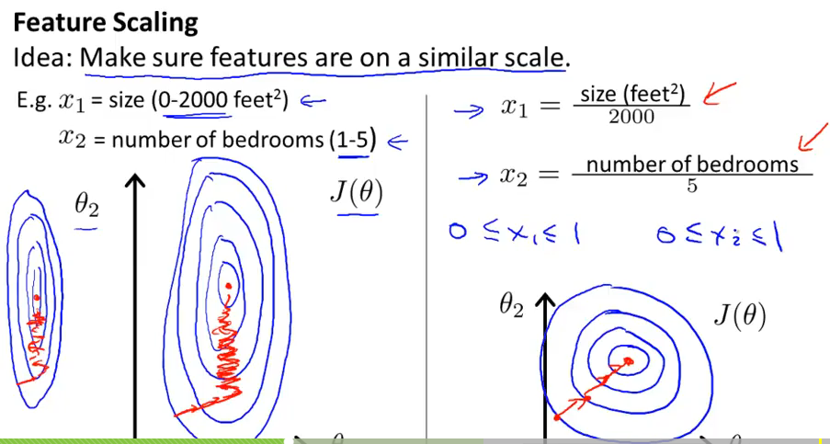
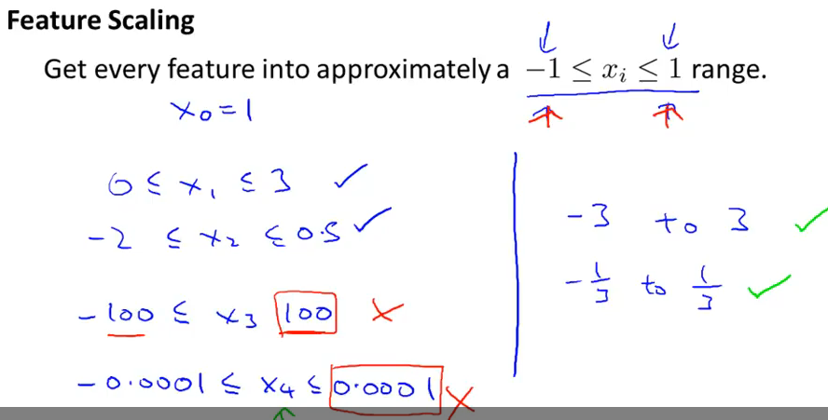
Mean normalization 均值归一化
μ 为均值，S为范围-即最大值减最小值
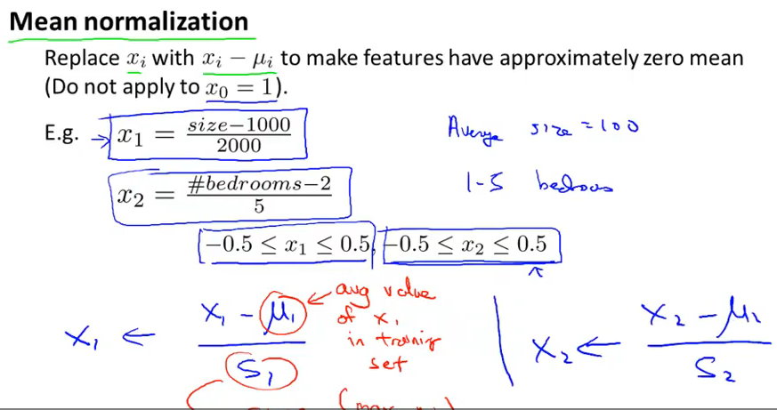

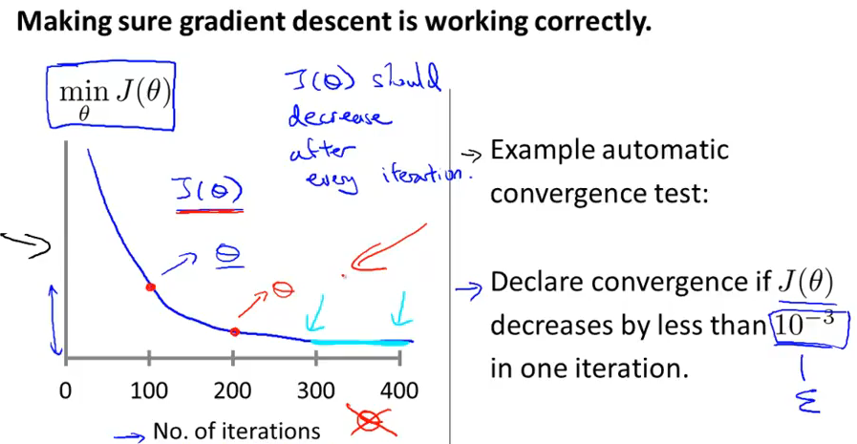
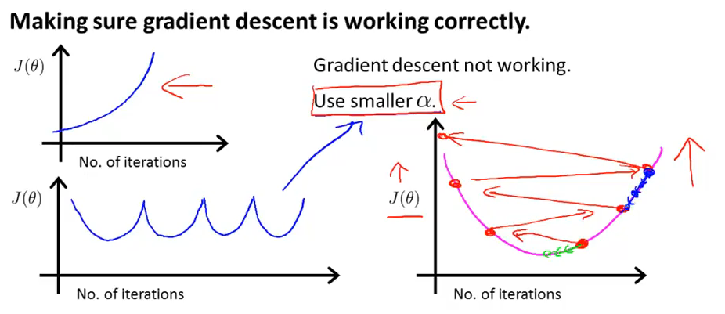
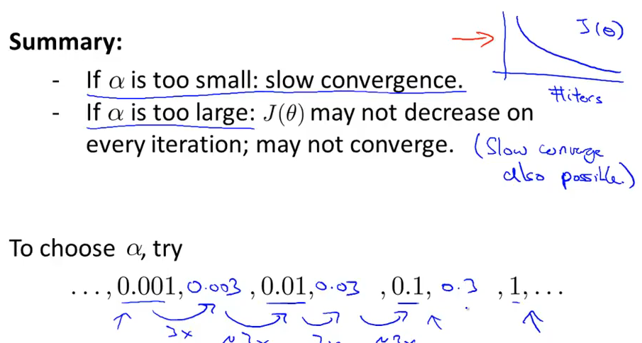

多项式回归 polynomial regression
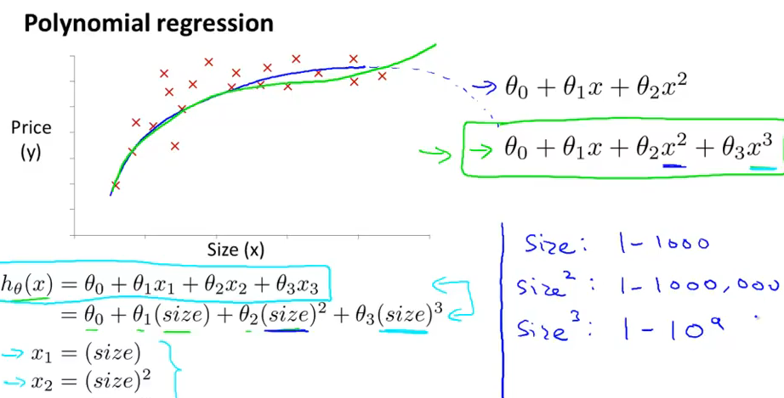
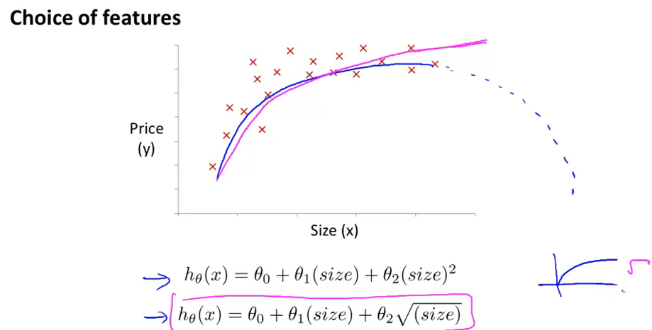

正规方程 Normal equation
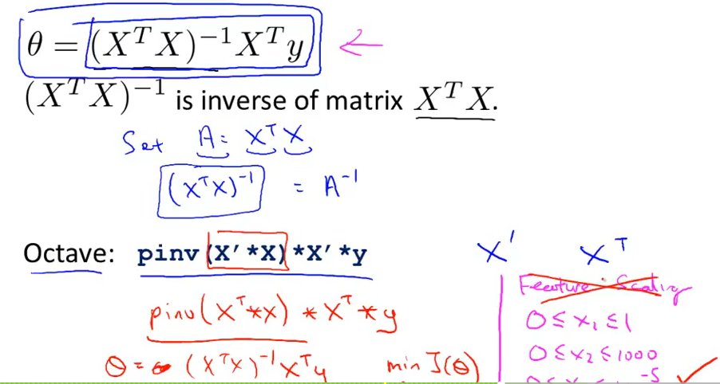

梯度下降法 与 正规方程法 的 比较
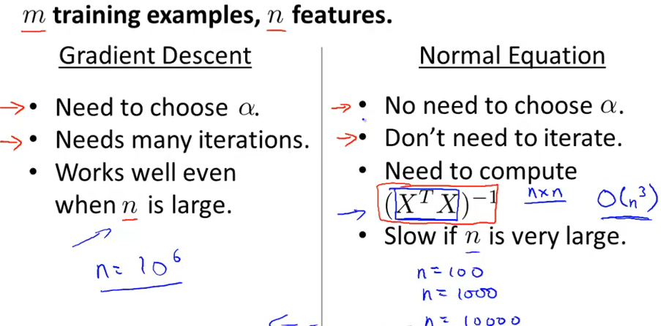

如何提交
复制下面的识别码，运行下载作业内容中的提交脚本。 系统提示时，提交您的电子邮箱地址xiaoyu1qh1@163.com。

lWN1ujjsZLfHwe2o
生成新的识别码
提交识别码可以标识您的身份，因此请不要告诉其他人。 您可以无限次数提交。

